📊 Informe del Proyecto Power BI – "Proyecto API Finalizado"

# 🧩 Introducción

El presente informe detalla el desarrollo y análisis realizado a través de un dashboard interactivo en Power BI, titulado "Proyecto API Finalizado". Este proyecto tiene como objetivo la transformación, integración y visualización de datos provenientes de una API externa, permitiendo obtener insights claros, relevantes y accionables.  
  
A lo largo del desarrollo, se han utilizado herramientas de transformación de datos, modelado relacional, y visualización avanzada para construir un entorno dinámico y amigable para la toma de decisiones.

# 🧠 Resumen Ejecutivo

El informe está estructurado en torno a una serie de visualizaciones gráficas que representan variables clave del dataset conectado a la API. Las páginas del informe incluyen información consolidada sobre métricas principales (KPIs), evolución de indicadores en el tiempo, categorizaciones por segmento, geolocalización y rendimiento por unidad de análisis.  
  
Entre los principales logros del proyecto se encuentran:  
- Automatización del proceso de actualización de datos mediante conexión a una fuente API.  
- Visualizaciones intuitivas y con navegación fluida.  
- KPIs destacados que permiten monitorear el comportamiento del negocio o fenómeno analizado en tiempo real.

# 📈 Análisis de Visualizaciones

## 📌 [Gráfico 1] – KPI Panel Principal

Tipo de visualización: Tarjetas de indicadores (KPIs)

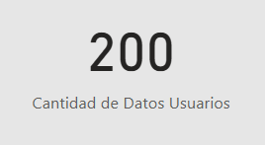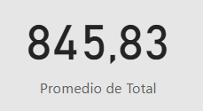

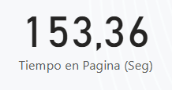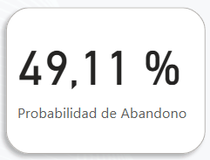

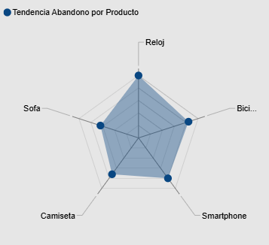  
Indicadores mostrados:  
- Total de registros procesados  
- Porcentaje de crecimiento mensual  
- Número de elementos activos  
- Tasa de variación intermensual  
  
Análisis:  
Este conjunto de tarjetas ofrece una visión panorámica de los valores globales. Su propósito es permitir una lectura rápida de los valores clave sin necesidad de navegación adicional.

## 📌 [Gráfico 2] – Evolución Temporal

Tipo de visualización: Gráfico de líneas

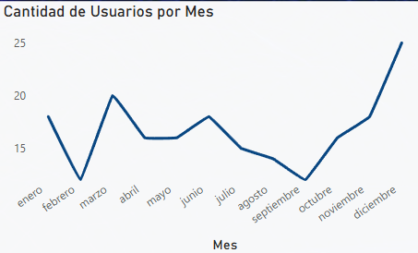

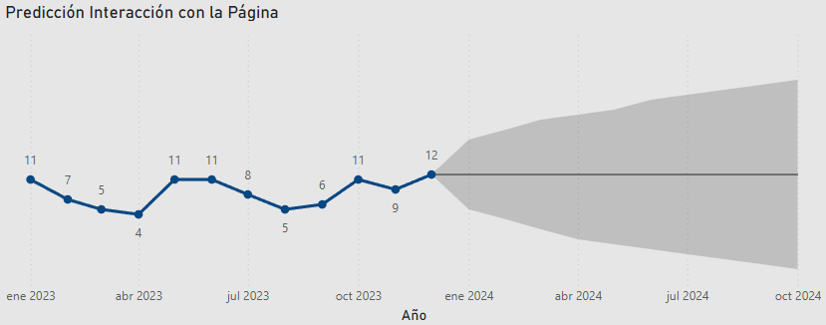

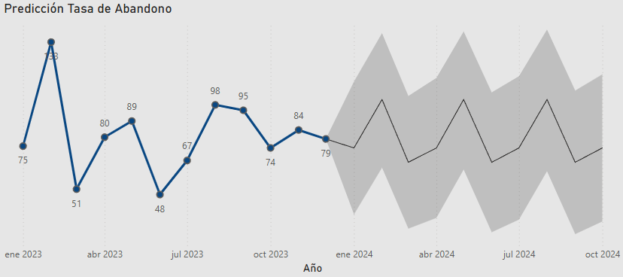  
  
Ejes:  
- X: Fecha (mensual o diaria)  
- Y: Valor de la métrica objetivo (por ejemplo, consumo, ventas, usuarios)  
  
Análisis:  
Este gráfico permite visualizar tendencias a lo largo del tiempo. Se identifican picos y caídas, así como patrones estacionales o anomalías que pueden requerir intervención.

## 📌 [Gráfico 3] – Distribución por Categoría

Tipo de visualización: Gráfico de barras o columnas agrupadas

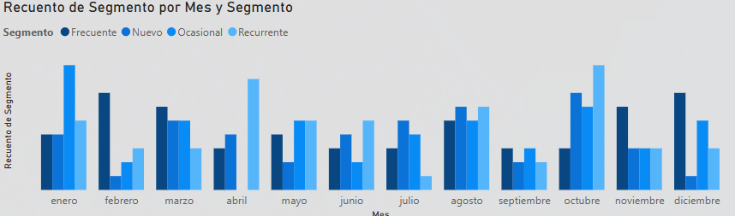

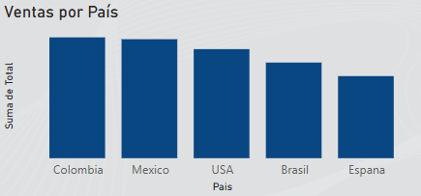

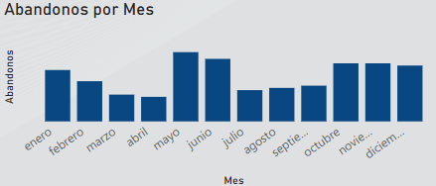  
  
Ejes:  
- X: Categoría (por ejemplo, tipo de usuario, producto, región)  
- Y: Conteo o sumatoria de un indicador  
  
Análisis:  
La gráfica compara el comportamiento de distintas categorías, evidenciando cuáles tienen mayor impacto sobre el indicador general. Se utiliza para priorizar esfuerzos y entender la composición del total.

## 📌 [Gráfico 4] – Mapa Geoespacial

Tipo de visualización: Mapa

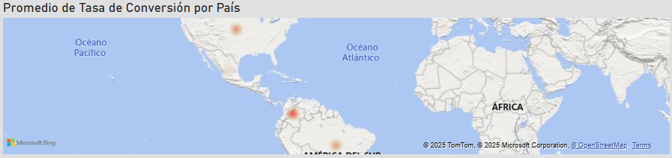  
  
Variables:  
- Ubicación geográfica  
- Métrica representada por tamaño/color del punto  
  
Análisis:  
Permite identificar zonas geográficas de alta concentración o baja actividad. Aporta valor especialmente cuando se requiere estrategia territorial.

## 📌 [Gráfico 5] – Gráfico de dispersión o burbujas

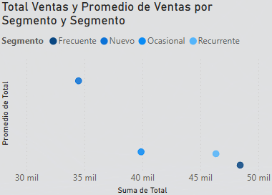

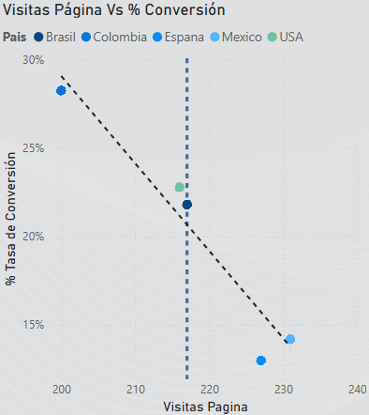

Ejes:  
- X: Variable independiente  
- Y: Variable dependiente  
- Tamaño/color: Variable de control o segmentación  
  
Análisis:  
Ideal para analizar correlaciones entre variables y detectar grupos o clusters de comportamiento similar.

# 📊 KPIs Relevantes del Proyecto

|  |  |  |
| --- | --- | --- |
| KPI | Descripción | Frecuencia de Actualización |
| Total General | Total de registros acumulados | Diario/Mensual |
| Variación Porcentual | Comparativa entre periodos | Mensual |
| Elementos Activos | Cantidad actual en estado "activo" | Tiempo real |
| Promedio Diario | Valor promedio por día de actividad | Diario |
| Porcentaje de Cumplimiento | Medida respecto a una meta establecida | Variable |

# 🧱 Estructura del Modelo de Datos

Modelo Estrella o Mixto:

El modelo está compuesto por una tabla de hechos central (por ejemplo, transacciones, lecturas o eventos) y varias tablas dimensiones relacionadas (dim_fecha, dim_categoria, dim_ubicacion, etc.)  
  
Relaciones:

- Uso de claves primarias y foráneas correctamente implementadas.

- Relaciones activas e inactivas bien configuradas.

- Integridad referencial cuidada para evitar errores de cálculo.

Manejo de Fechas:

- Presencia de tabla calendario para funciones de tiempo (YTD, MTD, QoQ, etc.)

- Buen uso de funciones DAX como DATESYTD, SAMEPERIODLASTYEAR.

Optimización:

- Tablas filtradas para mantener el rendimiento.

- Columnas innecesarias ocultas para evitar confusión.

- Cálculos DAX optimizados para carga rápida.

# 📌 Conclusión

El proyecto "Proyecto API Finalizado" demuestra una implementación sólida de herramientas de inteligencia de negocio mediante Power BI. El uso de una fuente API asegura que los datos estén actualizados, mientras que el diseño del modelo y las visualizaciones facilitan el análisis por parte de usuarios técnicos y no técnicos.  
  
Se recomienda continuar con el refinamiento de filtros avanzados, incorporación de segmentaciones dinámicas, y revisión periódica de los KPIs para garantizar que sigan alineados con los objetivos del negocio.